Alueprofiili Tornio (Kunnat)
Diakin karttasovellus 2022-02-23 00:38:40
Tämä asiakirja on tuotettu automaattisesti Diakin karttasovelluksen avulla 2022-02-23 00:38:40. Asiakirjan tiedot perustuvat THL:n Sotkanet-indikaattoripalvelun tietoihin, joihin on yhdistetty Tilastokeskuksen tilasto- ja paikkatietoaineistoja. Tarkempaa tieto indikaattoreista ja metodologiasta löydät sovelluksen Lisätietoja-osiosta.
Alueprofiili sisältää aina kaikkien osoittimien tiedot sekä valitulta alueelta että alueen rajanaapureista. Lisäksi alueprofiilissa esitetään kunkin osoittimen korkein ja matalin arvo. Tiedot esitetään taulukkoina, karttakuvioina sekä aikasarjakuvioina, joista näkee kunkin osoittimen kehityksen 2010-luvulla sekä valitulla alueella että sen naapureissa. Raportin lopussa on tiedot pienituloisuudesta ja työttömyydestä kaikilta alueen postinumeroalueilta.
Tässä raportissa tarkastellaan tasolla Kunnat aluetta Tornio. Lisäksi tarkastelussa ovat rajanaapurit: Kemi, Keminmaa, Rovaniemi, Tervola, Tornio ja Ylitornio.
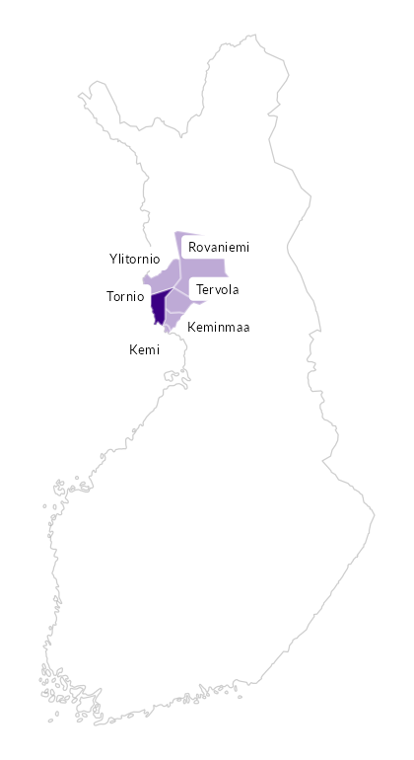

Summamuuttujat
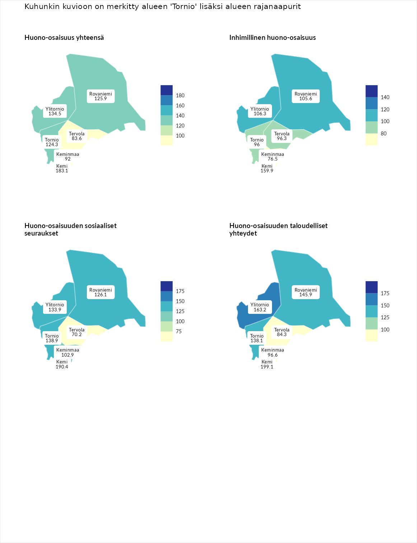

Huono-osaisuus yhteensä
aluenimi | arvo | asema
Tuusniemi (korkein arvo) | 183.4 | 1
Kemi (naapuri) | 183.1 | 2
Ylitornio (naapuri) | 134.5 | 40
Rovaniemi (naapuri) | 125.9 | 62
Tornio (valittu) | 124.3 | 72
Keminmaa (naapuri) | 92.0 | 196
Tervola (naapuri) | 83.6 | 231
Luoto (matalin arvo) | 34.3 | 293

Inhimillinen huono-osaisuus
aluenimi | arvo | asema
Outokumpu (korkein arvo) | 180.9 | 1
Kemi (naapuri) | 159.9 | 3
Ylitornio (naapuri) | 106.3 | 128
Rovaniemi (naapuri) | 105.6 | 132
Tervola (naapuri) | 96.3 | 159
Tornio (valittu) | 96.0 | 160
Keminmaa (naapuri) | 76.5 | 246
Pedersören kunta (matalin arvo) | 41.0 | 293

Huono-osaisuuden sosiaaliset seuraukset
aluenimi | arvo | asema
Tuusniemi (korkein arvo) | 214.7 | 1
Kemi (naapuri) | 190.4 | 2
Tornio (valittu) | 138.9 | 27
Ylitornio (naapuri) | 133.9 | 39
Rovaniemi (naapuri) | 126.1 | 63
Keminmaa (naapuri) | 102.9 | 138
Tervola (naapuri) | 70.2 | 257
Luoto (matalin arvo) | 29.0 | 293

Huono-osaisuuden taloudelliset yhteydet
aluenimi | arvo | asema
Merikarvia (korkein arvo) | 272.3 | 1
Kemi (naapuri) | 199.1 | 5
Ylitornio (naapuri) | 163.2 | 21
Rovaniemi (naapuri) | 145.9 | 43
Tornio (valittu) | 138.1 | 59
Keminmaa (naapuri) | 96.6 | 185
Tervola (naapuri) | 84.3 | 213
Pedersören kunta (matalin arvo) | 31.0 | 293
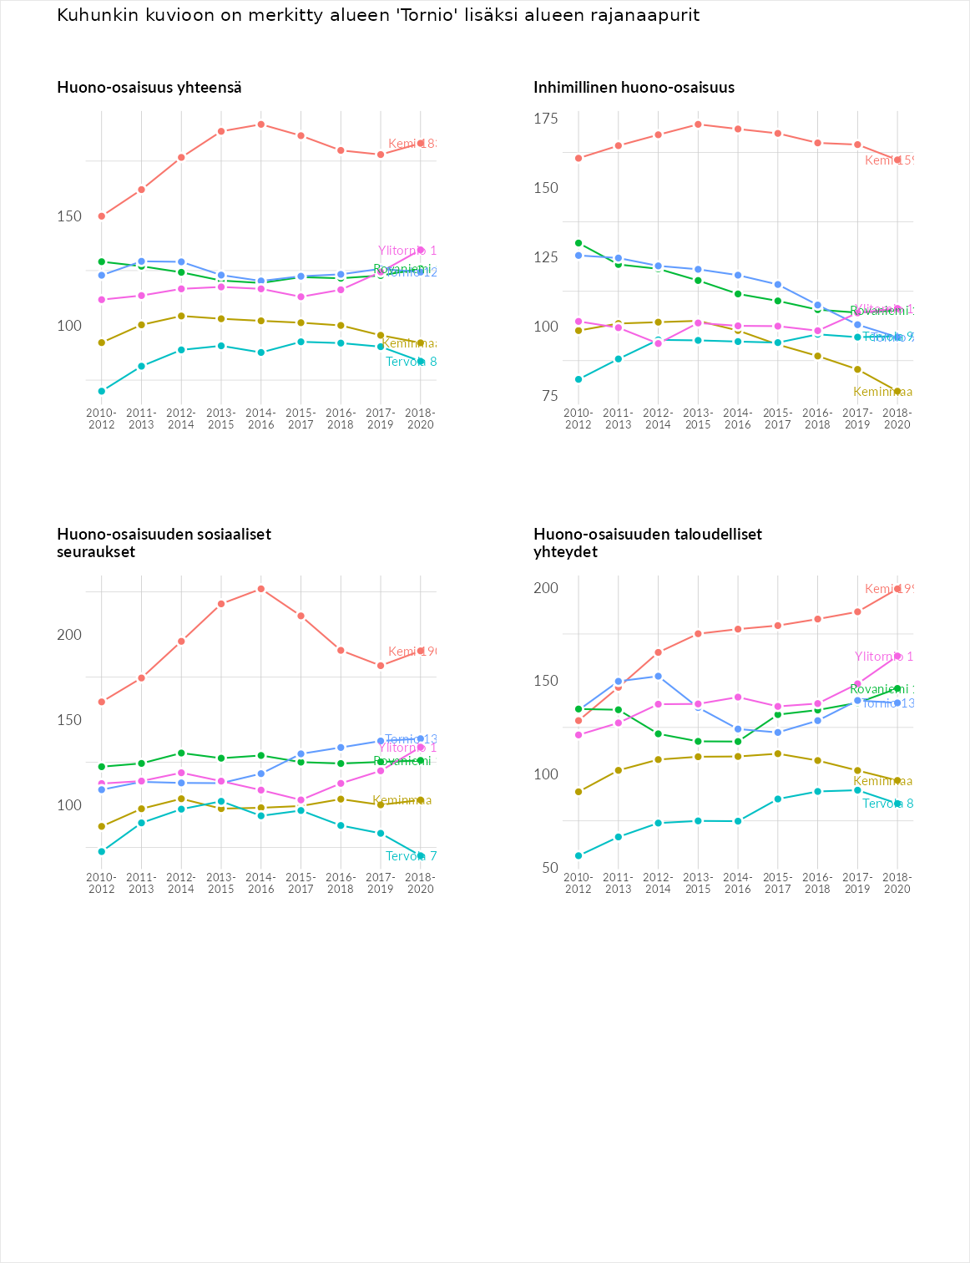

Inhimillinen huono-osaisuus
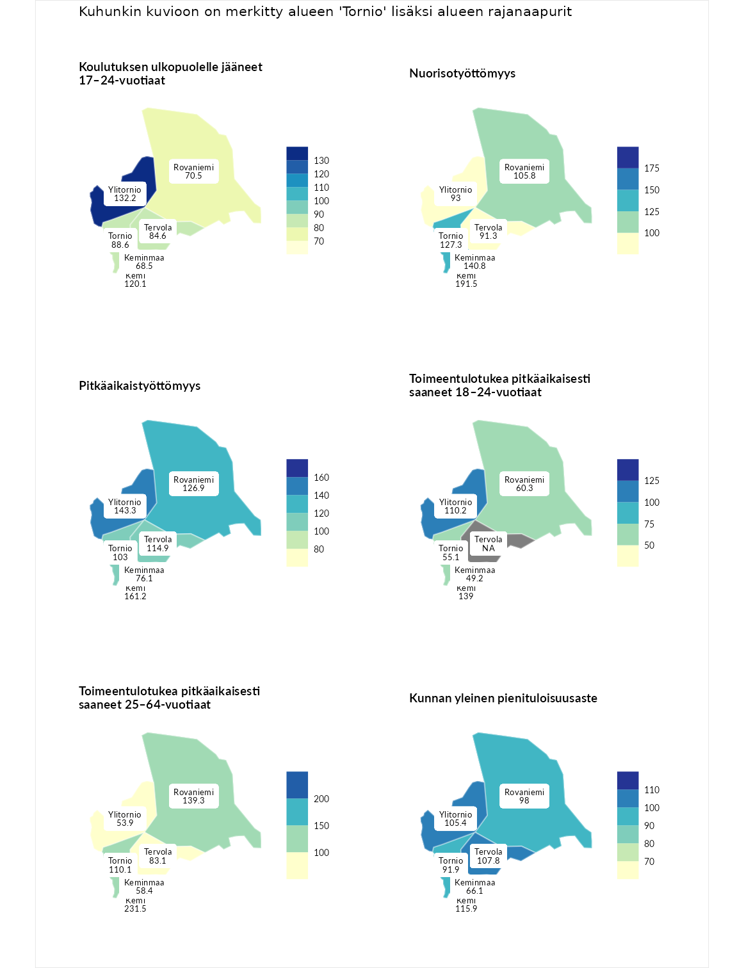

Koulutuksen ulkopuolelle jääneet 17–24-vuotiaat
aluenimi | arvo | asema
Hartola (korkein arvo) | 229.5 | 1
Ylitornio (naapuri) | 132.2 | 42
Kemi (naapuri) | 120.1 | 71
Tornio (valittu) | 88.6 | 190
Tervola (naapuri) | 84.6 | 209
Rovaniemi (naapuri) | 70.5 | 253
Keminmaa (naapuri) | 68.5 | 260
Masku (matalin arvo) | 42.3 | 281

Nuorisotyöttömyys
aluenimi | arvo | asema
Kannonkoski (korkein arvo) | 231.0 | 1
Kemi (naapuri) | 191.5 | 5
Keminmaa (naapuri) | 140.8 | 33
Tornio (valittu) | 127.3 | 61
Rovaniemi (naapuri) | 105.8 | 117
Ylitornio (naapuri) | 93.0 | 165
Tervola (naapuri) | 91.3 | 177
Luoto (matalin arvo) | 16.3 | 281

Pitkäaikaistyöttömyys
aluenimi | arvo | asema
Ilomantsi (korkein arvo) | 241.8 | 1
Kemi (naapuri) | 161.2 | 28
Ylitornio (naapuri) | 143.3 | 59
Rovaniemi (naapuri) | 126.9 | 84
Tervola (naapuri) | 114.9 | 112
Tornio (valittu) | 103.0 | 143
Keminmaa (naapuri) | 76.1 | 208
Paimio (matalin arvo) | 14.9 | 293

Toimeentulotukea pitkäaikaisesti saaneet 18–24-vuotiaat
aluenimi | arvo | asema
Rantasalmi (korkein arvo) | 247.9 | 1
Kemi (naapuri) | 139.0 | 40
Ylitornio (naapuri) | 110.2 | 73
Rovaniemi (naapuri) | 60.3 | 138
Tornio (valittu) | 55.1 | 149
Keminmaa (naapuri) | 49.2 | 155
Kalajoki (matalin arvo) | 27.5 | 166

Toimeentulotukea pitkäaikaisesti saaneet 25–64-vuotiaat
aluenimi | arvo | asema
Kotka (korkein arvo) | 328.1 | 1
Kemi (naapuri) | 231.5 | 11
Rovaniemi (naapuri) | 139.3 | 75
Tornio (valittu) | 110.1 | 120
Tervola (naapuri) | 83.1 | 185
Keminmaa (naapuri) | 58.4 | 243
Ylitornio (naapuri) | 53.9 | 250
Närpiö (matalin arvo) | 18.0 | 288

Kunnan yleinen pienituloisuusaste
aluenimi | arvo | asema
Rääkkylä (korkein arvo) | 159.3 | 1
Kemi (naapuri) | 115.9 | 73
Tervola (naapuri) | 107.8 | 114
Ylitornio (naapuri) | 105.4 | 123
Rovaniemi (naapuri) | 98.0 | 156
Tornio (valittu) | 91.9 | 172
Keminmaa (naapuri) | 66.1 | 249
Rusko (matalin arvo) | 33.6 | 293
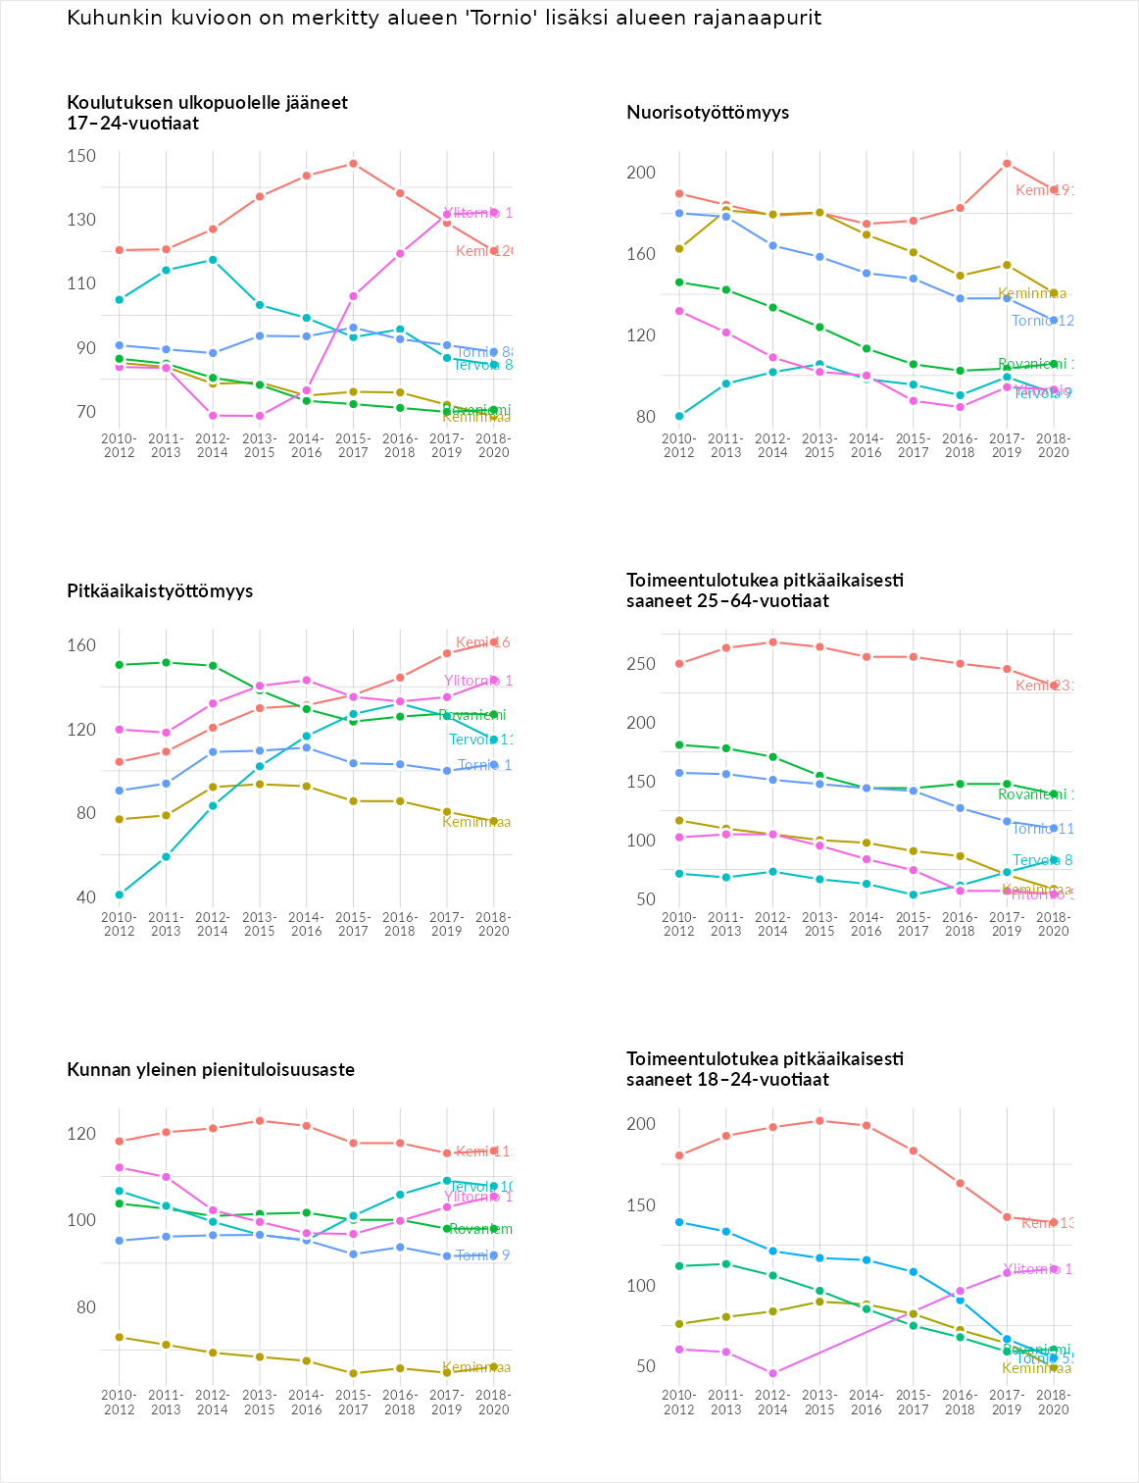

Huono-osaisuuden sosiaaliset seuraukset
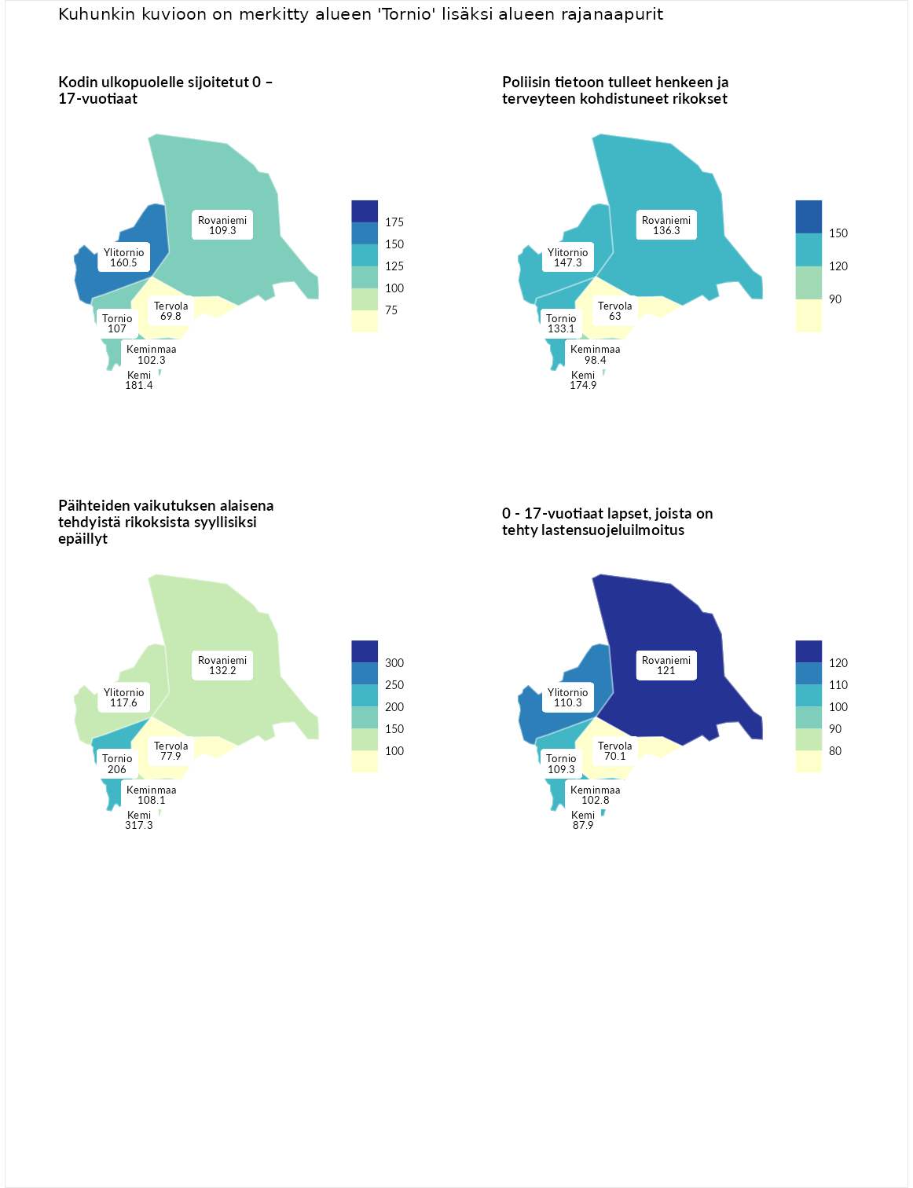

Kodin ulkopuolelle sijoitetut 0 – 17-vuotiaat
aluenimi | arvo | asema
Tuusniemi (korkein arvo) | 411.6 | 1
Kemi (naapuri) | 181.4 | 21
Ylitornio (naapuri) | 160.5 | 37
Rovaniemi (naapuri) | 109.3 | 110
Tornio (valittu) | 107.0 | 115
Keminmaa (naapuri) | 102.3 | 123
Tervola (naapuri) | 69.8 | 196
Luoto (matalin arvo) | 23.3 | 253

Poliisin tietoon tulleet henkeen ja terveyteen kohdistuneet rikokset
aluenimi | arvo | asema
Kiuruvesi (korkein arvo) | 211.6 | 1
Kemi (naapuri) | 174.9 | 8
Ylitornio (naapuri) | 147.3 | 37
Rovaniemi (naapuri) | 136.3 | 53
Tornio (valittu) | 133.1 | 61
Keminmaa (naapuri) | 98.4 | 151
Tervola (naapuri) | 63.0 | 248
Kuortane (matalin arvo) | 32.8 | 286

Päihteiden vaikutuksen alaisena tehdyistä rikoksista syyllisiksi epäillyt
aluenimi | arvo | asema
Kemi (naapuri) | 317.3 | 1
Kemi (korkein arvo) | 317.3 | 1
Tornio (valittu) | 206.0 | 5
Rovaniemi (naapuri) | 132.2 | 59
Ylitornio (naapuri) | 117.6 | 79
Keminmaa (naapuri) | 108.1 | 112
Tervola (naapuri) | 77.9 | 208
Luoto (matalin arvo) | 19.4 | 293

0 - 17-vuotiaat lapset, joista on tehty lastensuojeluilmoitus
aluenimi | arvo | asema
Tervo (korkein arvo) | 236.0 | 1
Rovaniemi (naapuri) | 121.0 | 70
Ylitornio (naapuri) | 110.3 | 107
Tornio (valittu) | 109.3 | 111
Keminmaa (naapuri) | 102.8 | 139
Kemi (naapuri) | 87.9 | 204
Tervola (naapuri) | 70.1 | 257
Maalahti (matalin arvo) | 22.9 | 293
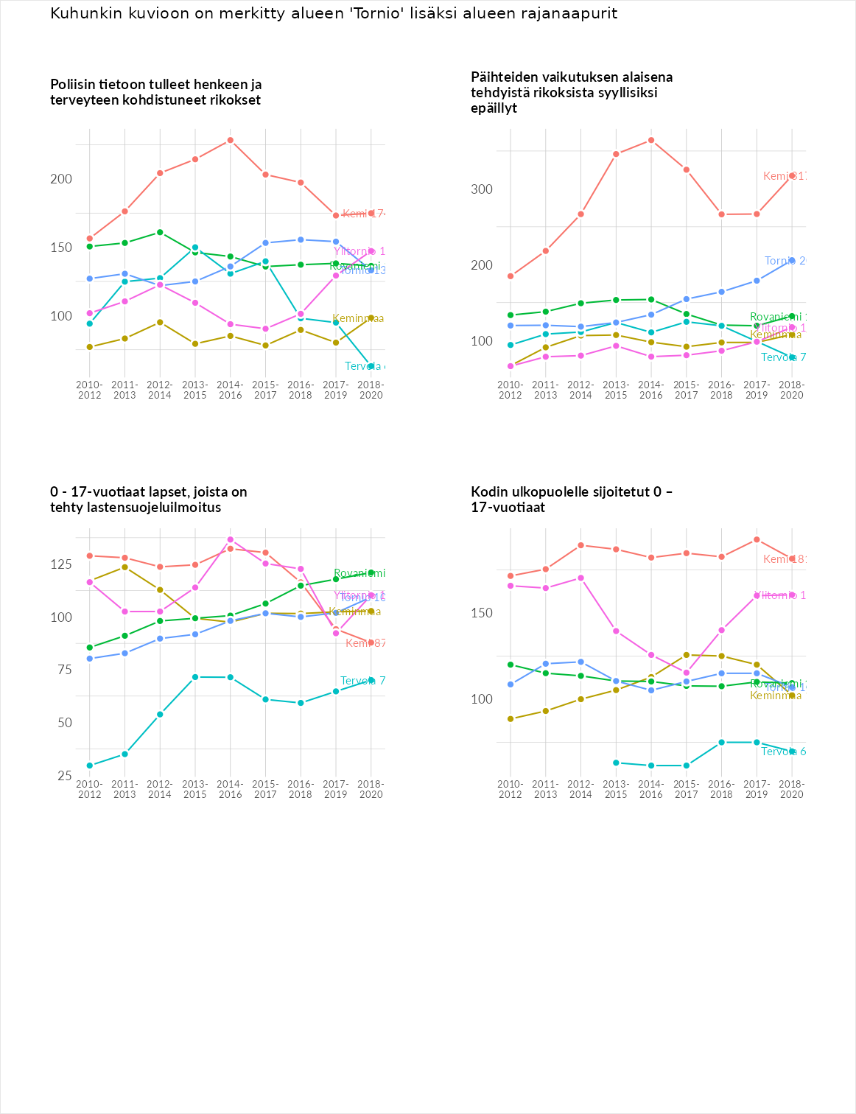

Huono-osaisuuden taloudelliset yhteydet
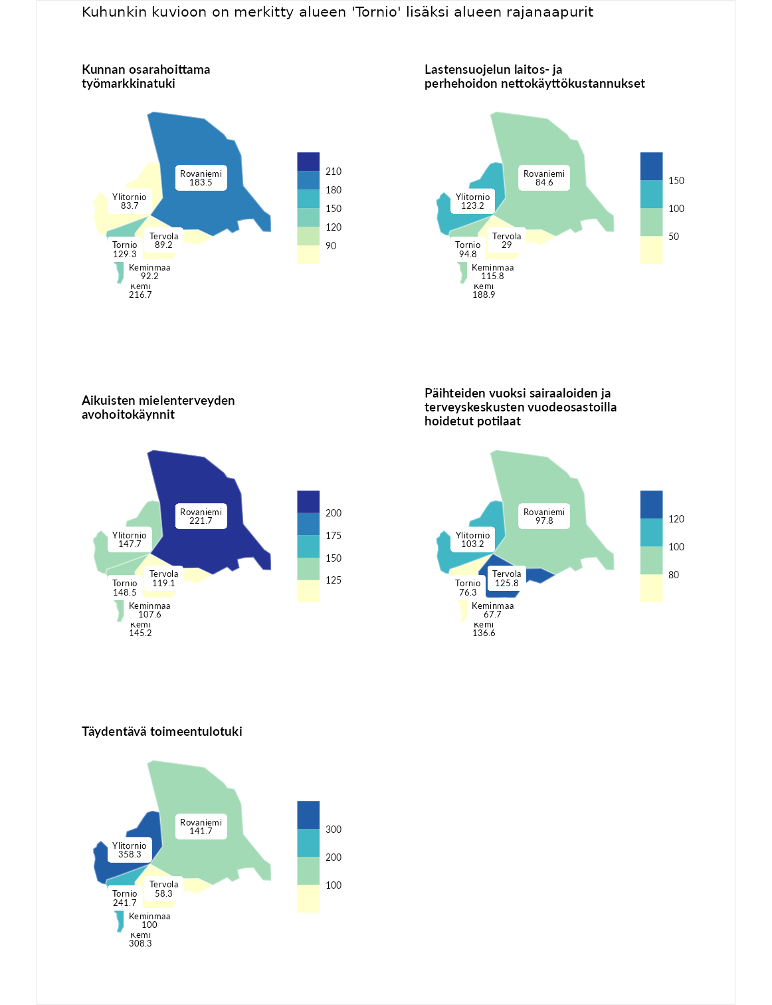

Kunnan osarahoittama työmarkkinatuki
aluenimi | arvo | asema
Lahti (korkein arvo) | 307.1 | 1
Kemi (naapuri) | 216.7 | 12
Rovaniemi (naapuri) | 183.5 | 29
Tornio (valittu) | 129.3 | 91
Keminmaa (naapuri) | 92.2 | 163
Tervola (naapuri) | 89.2 | 174
Ylitornio (naapuri) | 83.7 | 192
Luoto (matalin arvo) | 5.7 | 293

Lastensuojelun laitos- ja perhehoidon nettokäyttökustannukset
aluenimi | arvo | asema
Soini (korkein arvo) | 285.3 | 1
Kemi (naapuri) | 188.9 | 17
Ylitornio (naapuri) | 123.2 | 94
Keminmaa (naapuri) | 115.8 | 110
Tornio (valittu) | 94.8 | 164
Rovaniemi (naapuri) | 84.6 | 181
Tervola (naapuri) | 29.0 | 267
Isokyrö (matalin arvo) | 0.7 | 288

Aikuisten mielenterveyden avohoitokäynnit
aluenimi | arvo | asema
Haapajärvi (korkein arvo) | 510.9 | 1
Rovaniemi (naapuri) | 221.7 | 10
Tornio (valittu) | 148.5 | 51
Ylitornio (naapuri) | 147.7 | 53
Kemi (naapuri) | 145.2 | 57
Tervola (naapuri) | 119.1 | 106
Keminmaa (naapuri) | 107.6 | 125
Lempäälä (matalin arvo) | 14.9 | 293

Päihteiden vuoksi sairaaloiden ja terveyskeskusten vuodeosastoilla hoidetut potilaat
aluenimi | arvo | asema
Vaala (korkein arvo) | 232.3 | 1
Kemi (naapuri) | 136.6 | 59
Tervola (naapuri) | 125.8 | 72
Ylitornio (naapuri) | 103.2 | 131
Rovaniemi (naapuri) | 97.8 | 146
Tornio (valittu) | 76.3 | 203
Keminmaa (naapuri) | 67.7 | 216
Närpiö (matalin arvo) | 16.1 | 276

Täydentävä toimeentulotuki
aluenimi | arvo | asema
Merikarvia (korkein arvo) | 1000.0 | 1
Ylitornio (naapuri) | 358.3 | 4
Kemi (naapuri) | 308.3 | 8
Tornio (valittu) | 241.7 | 26
Rovaniemi (naapuri) | 141.7 | 85
Keminmaa (naapuri) | 100.0 | 152
Tervola (naapuri) | 58.3 | 246
Utsjoki (matalin arvo) | 8.3 | 293
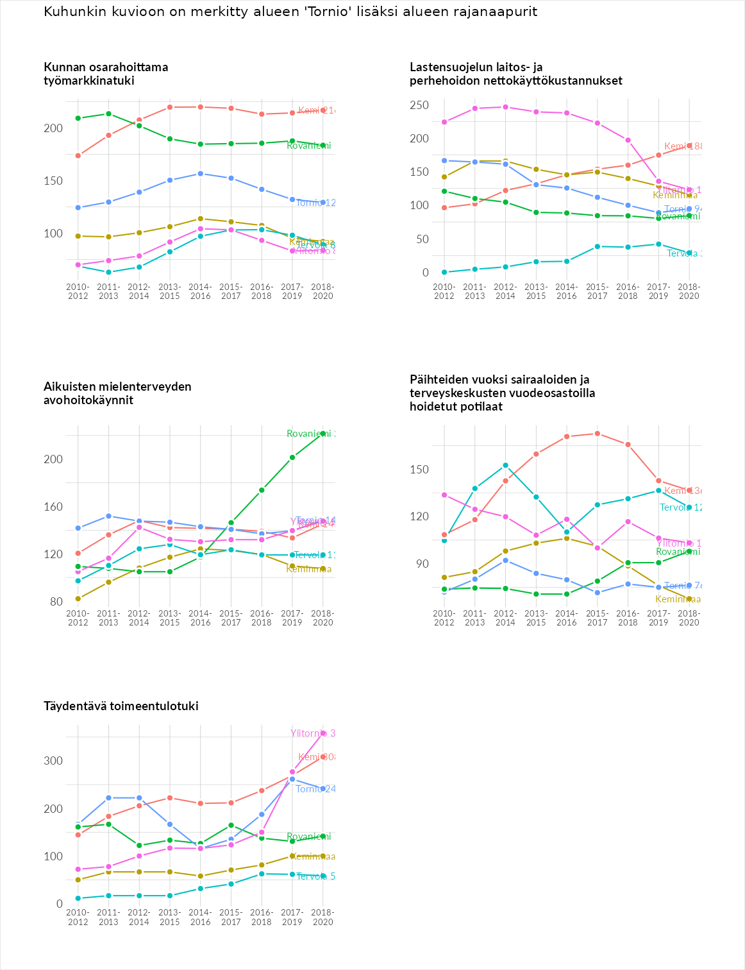

Postinumeroaluekohtaiset tiedot
aluekoodi | aluenimi | Kokonaislukema | Alimpaan tuloluokkaan kuuluvat taloudet | Alimpaan tuloluokkaan kuuluvat täysi-ikäiset | Työttömät | Peruskoulutuksen omaavat
94460 | Ruottala | 124.0 | 123.2 | 141.9 | 102.3 | 128.5
95400 | Tornio Keskus | 123.1 | 157.1 | 106.5 | 116.4 | 112.4
95430 | Suensaari | 123.0 | 146.6 | 108.5 | 154.6 | 82.3
95590 | Arpela | 120.6 | 120.2 | 113.7 | 146.4 | 102.1
95420 | Miukki-Palosaari-Luotomäki | 119.1 | 123.8 | 88.9 | 172.4 | 91.2
95540 | Korpikylä | 117.2 | 112.0 | 106.7 | 136.5 | 113.8
95520 | Kukkola | 96.6 | 82.4 | 101.0 | 110.4 | 92.4
95530 | Karunki | 91.8 | 100.1 | 80.8 | 82.1 | 104.2
95560 | Aapajoki | 89.4 | 81.9 | 103.4 | 91.0 | 81.4
95440 | Kyläjoki | 86.7 | 69.6 | 85.8 | 107.4 | 83.9
95410 | Kiviranta | 86.0 | 79.3 | 71.7 | 122.7 | 70.2
95460 | Kantojärvi | 84.9 | 59.7 | 84.3 | 118.7 | 76.9
94430 | Kaakamo | 74.8 | 55.7 | 74.1 | 86.1 | 83.1
95470 | Pirkkiö-Röyttä | 70.9 | 54.7 | 71.3 | 83.1 | 74.3
95500 | Vojakkala-Yli-Liakka | 70.4 | 51.8 | 77.9 | 72.6 | 79.3
95450 | Kirkonmäki | 52.8 | 36.2 | 57.5 | 68.8 | 48.8
95490 | Terästehtaanalue | NA | NA | NA | NA | NA
